Doc. Ing. JOZEF BÍLIK, PhD
Doc. Ing VIKTOR TITTEL, PhD
Ing. ĽUDMILA BABICOVÁ
Slovak Technical University of Bratislava
Slovak Republic
e-mail: jozef.bilik@stuba.sk

The analysis of production technology and material properties of chassis part from high strenght steel
Analiza właściwości materiału i technologii produkcji elementów podwozia ze stali wysokowytrzymałych

The technology of forming has very significant role in parts production for automotive industry. Recently the main aim of automobile producers is decreasing the car weight. This is realized by using of new materials and new design solutions. Therefore high strength steels are used for production of main parts as chassis parts......................
Technologia kształtowania odgrywa znaczącą rolę w produkcji elementów dla przemysłu motoryzacyjnego. W ostatnim czasie głównym celem producentów pojazdów stała się redukcja masy pojazdów. Cel ten jest realizowany poprzez wykorzystanie nowych materiałów i nowych rozwiązań konstrukcyjnych. Dlatego do produkcji odpowiedzialnych elementów karoserii, jak np. elementy podwozia wykorzystano nowoczesne stale...............................

Keywords: high strenght steel, mechanical properties, elongation, drawing, bending

Slowa kluczowe: stal wysokowytrzymała, właściwości mechaniczne: wydłużenie, tłoczenie, gięcie

The analysis of CP-W 800 high strength steel properties.
(...)

Acknowledgements. Authors are thankful for .....................

References
- Bača, J., Bílik, J., Tittel, V.: Technológia tvárnenia časť Plošné tvárnenie. Bratislava: Vydavateľstvo STU, 2004. 96 s. ISBN 80-227-2156-5
- Spišák, E., Evin, E., Hudák, J.: Technológia tvárnenia. Košice: TU Košice, 1993.

Table 1. Chemical composition of CP-W 800 steel

Tablica 1. Skład chemiczny stali CP-W 800
C | Si | Mn | P | S | Nb | Ti | Al | Cr | Mo
≤ 0,18 | ≤ 0,80 | ≤ 2,20 | ≤ 0,025 | ≤ 0,010 | ≤ 0,08 | ≤ 0,18 | - | ≤ 0,60 | ≤ 0,40

Table 2. Mechanical properties

Tablica 2. Właściwości mechaniczne
Yield strength R_{p0,2} [MPa] | UTS R_{m} [MPa] | Elongation A₅ [%]
680 | 800 - 980 | 12

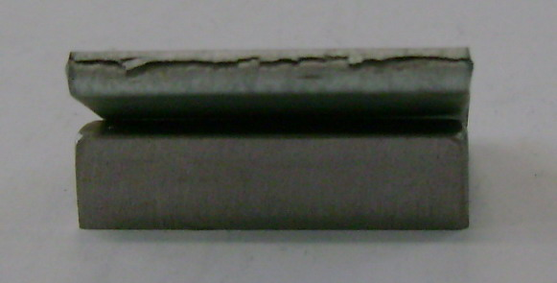
Fig. 1. The shape of crack after bending test at angle 180° (CP-W 800)
Rys. 1 Kształt przełomu po próbie gięcia o kąt 180° (CP-W 800)

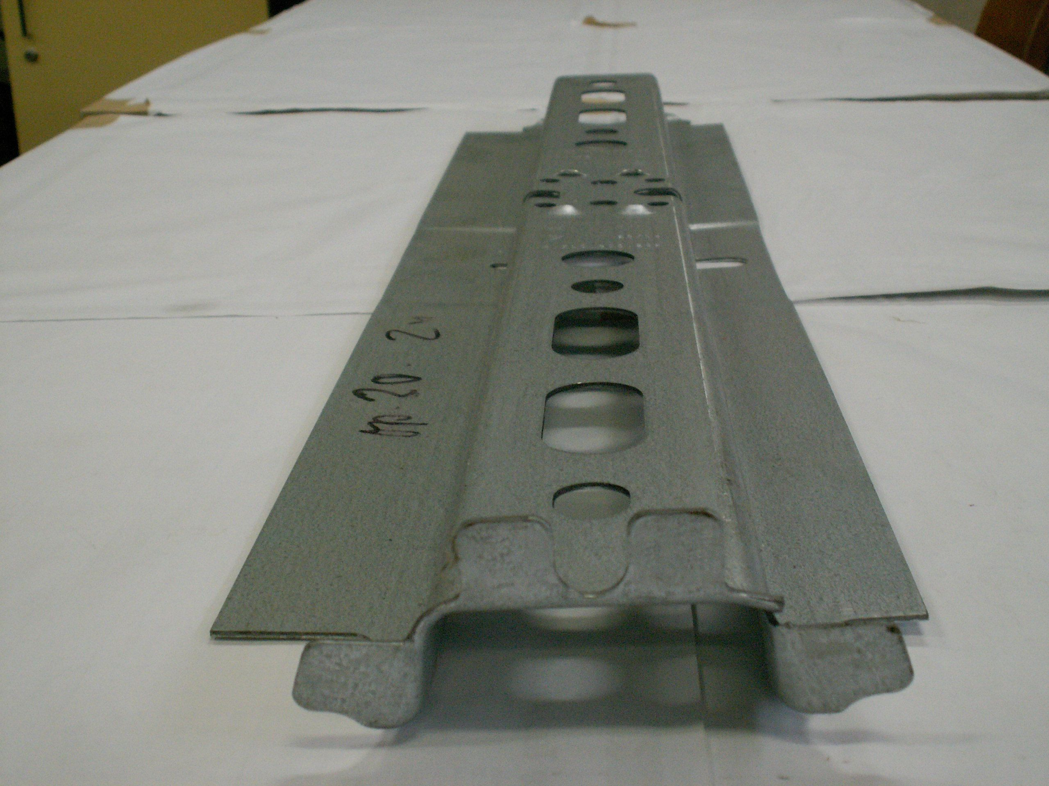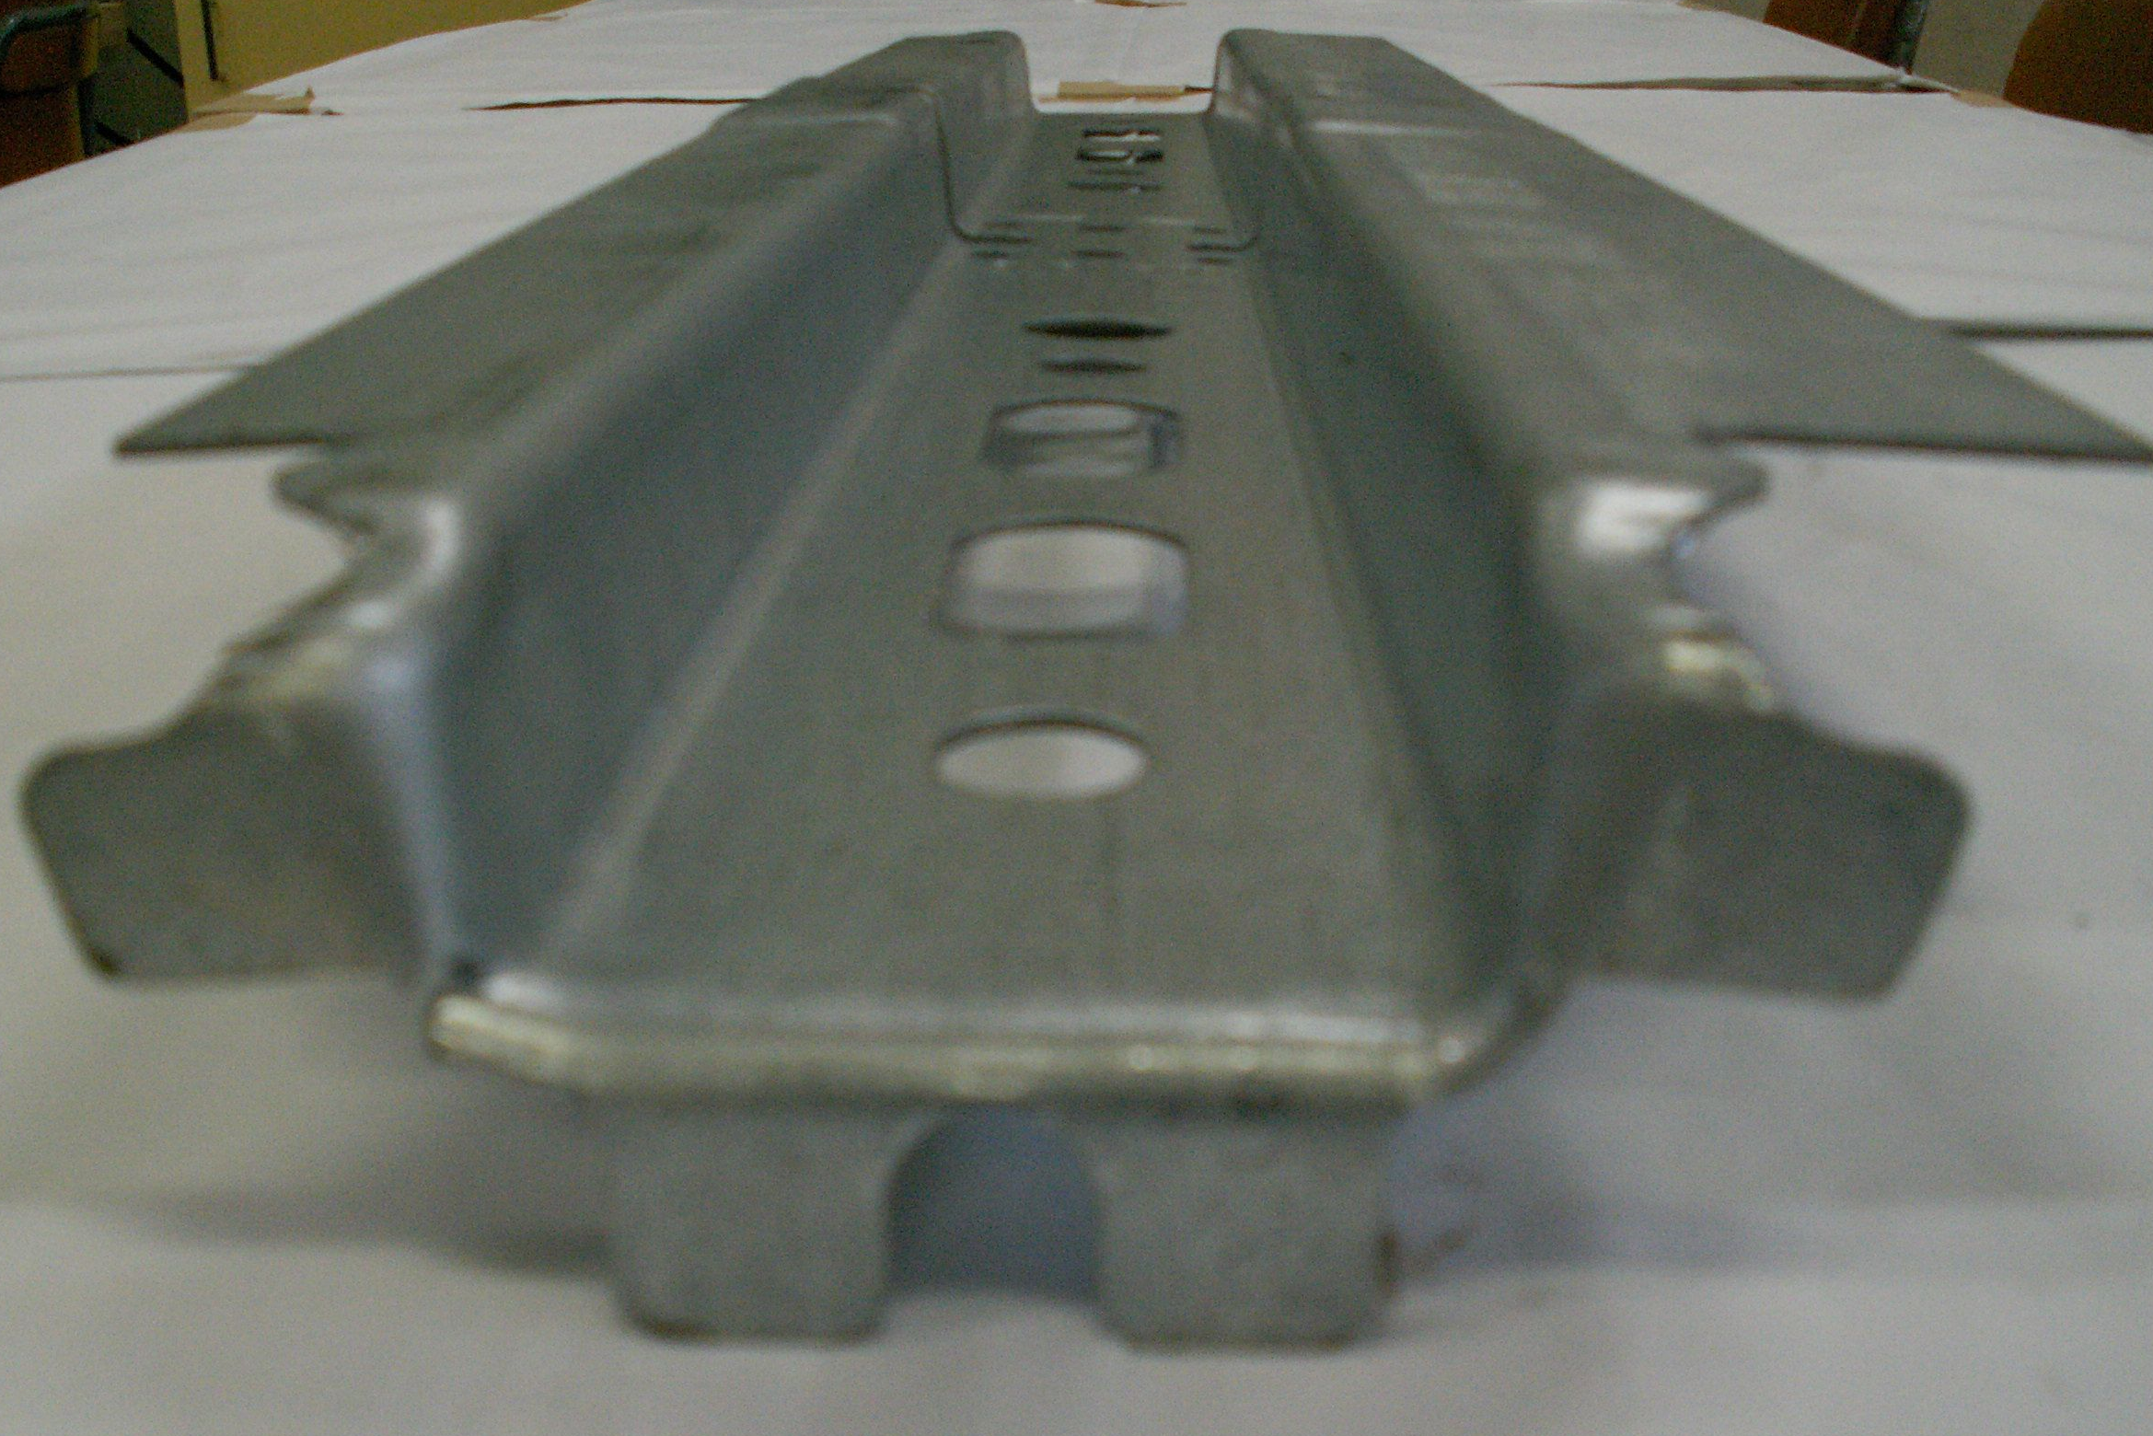
Fig. 2. The shape of analyzed chassis part
Rys. 2 Kształt analizowanego elementu podwozia

Spis tablic

Table 1. Chemical composition of CP-W 800 steel

Tablica 1. Skład chemiczny stali CP-W 800

Table 2. Mechanical properties

Tablica 2. Właściwości mechaniczne

Spis rysunków

Fig. 1. The shape of crack after bending test at angle 180° (CP-W 800)
Rys. 1 Kształt przełomu po próbie gięcia o kąt 180° (CP-W 800)

Fig. 2. The shape of analyzed chassis part
Rys. 2 Kształt analizowanego elementu podwozia

